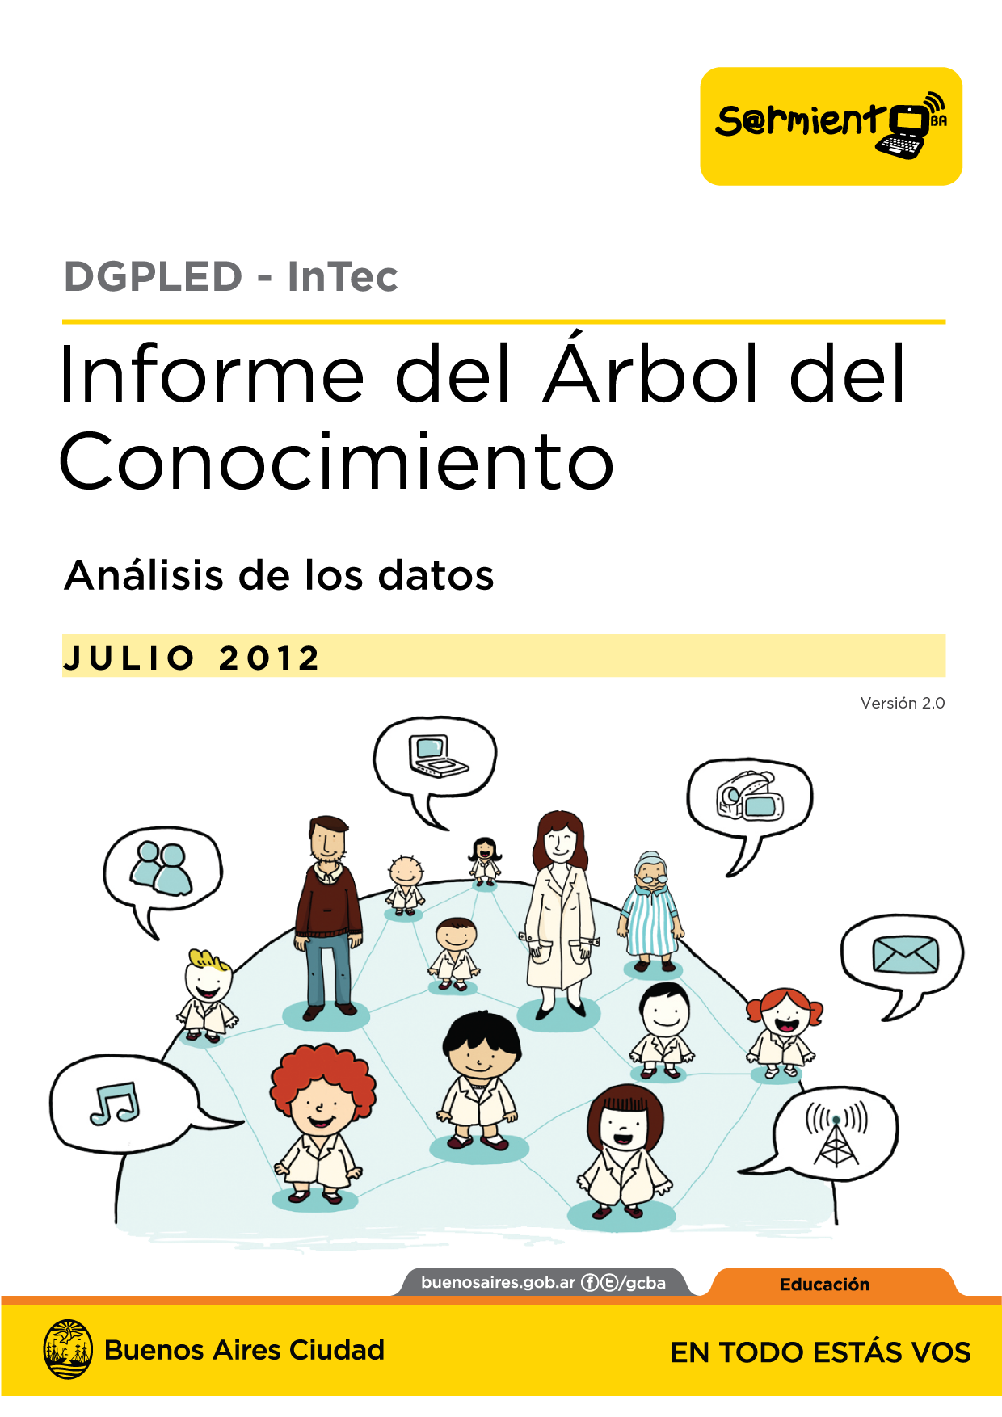

ÍNDICE

Introducción 3

Educación Formal 3

Experiencia Docente 4

Participación en la elaboración y/o dictado de talleres 5

Conocimientos 8

Capacidades/Habilidades Organizativas y Comunicacionales 13

Caminos a construir 15

A modo de conclusión……………………………………………………………………………………………………………….. ..15

**Informe del Árbol del Conocimiento**

**Análisis de los datos**

|  |  |
| --- | --- |
| Introducción El presente informe se elaboró a partir de los resultados de la encuesta del “Árbol del Conocimiento”, con el objetivo de brindar una visión general sobre los saberes, habilidades y la trayectoria de quienes trabajan en InTec. Dicha encuesta relevó la experiencia docente, la participación en la elaboración y el dictado de los talleres, y sobre todo, el conjunto de conocimientos formales e informales, capacidades y habilidades de cada persona. La misma fue completada por el 88,6% del personal. Educación Formal | |
| Del  total de títulos completos, el 37% está vinculado con Educación, el 21% con Informática y el 18% con Ciencias Sociales convirtiendo a estas ramas del conocimiento en las raíces académicas de InTec. En menor medida, el 10% de los estudios está relacionado con TIC, el 8% con Artes y Humanidades y el 6% con Ciencias de la Salud (principalmente Psicólogos) que aportan una mirada interdisciplinaria al trabajo de la Gerencia  Por otra parte, se destaca que el 54% del personal de InTec declaró que tiene estudios en curso en alguno de los niveles encuestados, dándole movilidad y proyección a los resultados de esta encuesta. |  |
| |  |  |  |  | | --- | --- | --- | --- | | Respecto al grado de estudio universitario, el 45% de los encuestados posee un título de este nivel y es de destacar que el 12% cuenta con estudios de posgrado. |  | | | |  | | | En relación a los estudios no universitarios, el 31% del personal de InTec posee un título terciario y el 12 % un postítulo. | | |
| Experiencia Docente El equipo de InTec cuenta con una amplia trayectoria docente que varía según el nivel. En promedio, cada persona tiene experiencia en 3 niveles distintos. El 73% de los encuestados tiene experiencia en Primaria, y el 28% tiene más de 10 años de práctica en esa modalidad. | |

# 

# Participación en la elaboración y/o dictado de talleres

En el análisis de esta variable se desprende en primer lugar que hay cierta dispersión en el dictado de los **talleres Distritales y Masivos**, ya que pocos superan una participación del 30% del personal. Esta situación responde a que gran parte del equipo de Campo ingresó a InTec durante el año 2011.

|  |  |
| --- | --- |
|  | Dentro de los **talleres curriculares de nivel Primario**, en promedio, el 20% participó en la elaboración y/o dictado de talleres de “Prácticas del Lenguaje”, “Tecnología” y “Ciencias Sociales”. El 12% participó en los correspondientes a “Matemática”. |

En los **talleres curriculares de nivel Secundario**, se destaca que los talleres de “Comunicación”, “Redes sociales” y “Desarrollo y Evaluación de Proyectos con TIC” superan el 7% de participación, siendo que el personal de esa modalidad representa el 3% del total de InTec.

|  |  |
| --- | --- |
| Por último, se destaca el alto porcentaje de personas a los que le interesa participar siempre u ocasionalmente en la elaboración de material para el dictado de talleres y otros documentos. |  |

# Conocimientos

En cuanto a los **Conocimientos**,declarados por el personal de InTec, es posible identificar un núcleo de personas con un nivel avanzado o intermedio que pueden ser potenciales replicadores de conocimiento interno.

|  |
| --- |
|  |
| Se destaca el hecho, que en promedio el 50% de los encuestados tiene un conocimiento escaso o nulo en herramientas de edición y diseño. Un 10% posee un nivel avanzado en edición de video y/o imagen fija. |

|  |  |
| --- | --- |
|  | Más del 80% del personal de InTec desconoce los lenguajes de programación consultados. Solo el 2% declara tener conocimientos intermedios en Java y el 3% en C/C++ |
|  | El 7% posee conocimientos intermedios en HTML/CSS y el 3% en PHP y MySQL. Se destaca el alto porcentaje del personal de InTec que declara desconocer los lenguajes de programación mencionados. |
|  | Dentro de los entornos de programación gráficos, solo el 5% se reconoce con conocimiento intermedio en Scratch y el 2% en Etoy.  Más del 50% desconoce los entornos mencionados incluyendo Squeak. |

|  |  |
| --- | --- |
|  | El 8% del personal de InTec tiene conocimientos intermedios en Flash, el 5% en Processing y el 2% en Action Script. Los conocimientos avanzados al respecto no superan el 1%. |
|  | El 6% posee conocimientos intermedios en Lego y el 1% un nivel avanzado.  Más del 90% declara no tener conocimientos en Scratch for Arduino y Physical Etoys. |
|  | El 4% posee un nivel avanzado en Moodle y el 2% en eXe-learning. En promedio, el 11% del personal de InTec posee un nivel intermedio en los mismos. |

|  |  |
| --- | --- |
|  | Más del 20% utiliza las redes sociales desde un aspecto educativo y/o personal con nivel avanzado. Más del 30% lo realiza con un nivel intermedio.  En promedio, el 6% desconoce el uso de las mismas. |
|  | El 9% posee conocimientos intermedios en Wordpress y el 2% un nivel avanzado.  Más del 50% declara no tener este tipo de conocimiento. |
|  | En promedio, el 3% tiene un conocimiento avanzado respecto a hardware y software adaptativo. Este porcentaje se eleva a 6% con un nivel de conocimiento intermedio.  Más del 50% informa desconocer estas tecnologías. |

|  |  |
| --- | --- |
|  | El 16% posee un nivel avanzado en Inglés y el 31% un nivel intermedio. El 6% no posee este conocimiento.  Más del 70% del personal desconoce otros idiomas. |
|  | |
| El 16% de los encuestados posee un nivel avanzado respecto a la utilización y funcionamiento de la PDI y el 39% un nivel intermedio.  Resalta el hecho de que el 85% tiene bajo o nulo conocimiento en Sistemas Operativos libres. | |

# Capacidades/Habilidades Organizativas y Comunicacionales

Consultados por las **Capacidades/Habilidades Organizativas**, siendo que el 89% del personal de InTec pertenece al equipo de Campo, el 30% respondió que todavía no tiene experiencia en “Trabajo colaborativo” y sólo el 67% tiene experiencia en la “Programación de actividades de Formación/Capacitación”. El 37% afirma haber participado en la “Organización de eventos sociales” y el 6%, solo personal de Sede, tener experiencia en la “Organización de eventos académicos”.

En cuanto a las **Capacidades/Habilidades Comunicacionales** más del 70% tiene experiencia en el “Dictado de charlas/talleres/cursos de formación” y la “Elaboración de presentaciones en forma digital”.

Alrededor de un tercio de los encuestados tiene experiencia en la “Didáctica” y “Aprendizaje a través del juego”, pero sólo el 20% en “Educación por el arte”.

El 25% de los encuestados coincide en que tiene experiencia en la “Elaboración/redacción de informes de gestión”, “Publicación de documentos académicos” y “Elaboración/redacción de documentos metodológicos”, pero sólo un 5% tiene antecedentes en la “Elaboración/redacción de informes de avance o de finalización de proyectos de investigación”.

Respecto al lenguaje audiovisual, el 57% de los encuestados respondió que tiene experiencia en la comunicación audiovisual y el manejo de los aspectos narrativos y semióticos, pero sólo el 24% tiene experiencia en “Radio” y el 33% sabe manejar equipamiento para producir contenidos audiovisuales.

Por último, el 18% del personal de InTec tiene experiencia en “Literatura” y “Teatro”, y el 10% en “Danza”.

# Caminos a construir

A partir de la evaluación de los datos se observa la importancia y necesidad de **formación** del personal de InTec. Teniendo en cuenta que la gran mayoría se encuentra abocado al acompañamiento pedagógico con los docentes, dicha formación se vuelve estratégica para un desempeño calificado en las escuelas.

Así mismo, se destaca que el 39% tiene experiencia en Formación de formadores siendo una base propicia para futuras instancias de **capacitación interna** de la Gerencia.

# Una de las grandes potencialidades que se pueden observar a partir de la sistematización de los datos obtenidos es el interés en la participación de la elaboración de material educativo que sirva a los fines de una inclusión significativa de TIC en las escuelas.

A continuación, se presentan aquellos aspectos en los que se advierte un bajo nivel de apropiación por parte del personal de InTec:

* En los programas instalados en **la imagen del Plan S@rmiento BA**.
* En el dictado de **talleres de nivel Primario**, teniendo en cuenta que el 70% del personal de InTec está abocado a ese nivel.
* En la utilización de **Sistemas Operativos libres**.

**A modo de conclusión**

La trayectoria y el saber del conjunto de personas que trabajan diariamente en InTec son las herramientas claves para alcanzar con éxito la inclusión de la cultura digital y las TIC en las dinámicas, y los procesos de enseñanza y aprendizaje en las instituciones educativas.

Conocer entonces las aptitudes, habilidades y conocimientos dominados por quienes trabajan en InTec permitirá aprovecharlos en todo su potencial, conformar grupos multidisciplinarios de trabajo según las necesidades de cada acción y orientar las capacitaciones internas según los requerimientos identificados por cada área.